Муниципальное бюджетное дошкольное образовательное учреждение
детский сад комбинированного вида № 16 «Красная шапочка»
г. Минеральные Воды

Конспект открытого занятия
по опытно-экспериментальной деятельности
в старшей логопедической группе

«Свойства резины»

Воспитатель: Уклеина И.В.

2023-2024 учебный год

Цель:
Развивать познавательную активность в процессе экспериментирования.

Задачи:
Образовательные:
1. Научить вычленять общие признаки резины на основе структуры поверхности,
прочности, эластичности, проводимости воды.
2. Учить устанавливать связь между материалом, из которого сделан предмет и способом его использования.
3. Закрепить знания о свойствах материалов: бумаги, ткани, резины.
Развивающие:
1.Развивать умение анализировать и делать выводы, приобщать к познавательному
общению.
2. Развивать наблюдательность, память, логическое мышление.
Воспитательные:
1. Воспитывать умение выслушивать мнение товарища, не перебивать.
2. Воспитывать любознательность, бережное отношение к окружающим предметам.
Словарь: Резина, растягивается, эластичная, упругая, водонепроницаемая, гладкая, сжимается, разноцветная, намокает, рвется, впитывает, лаборатория, исследования, ученый, опыты.
Материал: сундук с воздушным шариком, надутым гелем, сундучок с разными перчатками, емкости с водой, листы бумаги, лоскутки ткани, кусочки резины, резиновые перчатки, салфетки, предметы, сделанные из резины, воздушный шар - сюрприз на каждого ребенка, фартуки для каждого ребенка, мяч, иллюстрации о безопасности на воде.
Предварительная работа: Детская игра «Угадай, что это?», «Волшебный мешочек», «Что из чего?», подвижная игра «Мой веселый звонкий мяч», рассматривание предметов, сделанных из различного материала, игры с резиновыми игрушками, рассматривание картины Е.Батуриной «Спасаем мяч», отгадывание загадок, игры – эксперименты с водой и бумагой.

Ход НОД.
1.Организационный момент.
Ритуал приветствия. Давайте поприветствуем друг друга необычным способом: скажем «Здравствуйте» сначала шепотом, затем обычным голосом и очень громко. А теперь давайте разбудим наши ладошки, ножки, ротик, глазки, чтобы они хорошо работали.
Упражнение – разминка
Здравствуйте, ладошки (хлоп-хлоп-хлоп) .
Здравствуйте, ножки (топ-топ-топ) .
Здравствуйте, щечки (шлеп-шлеп-шлеп),
Пухленькие щечки (пух-пух-пух)
Здравствуй, наш ротик (чмок-чмок-чмок).
Здравствуй, наш животик (ням, ням, ням) .
Здравствуйте, мы скажем: Всем, всем нам!
Дети обращают внимание на красивый сундучок в группе.
- А что это за сундучок? Интересно, что же в нем?
Открывают, а там…
- Воздушный шарик!

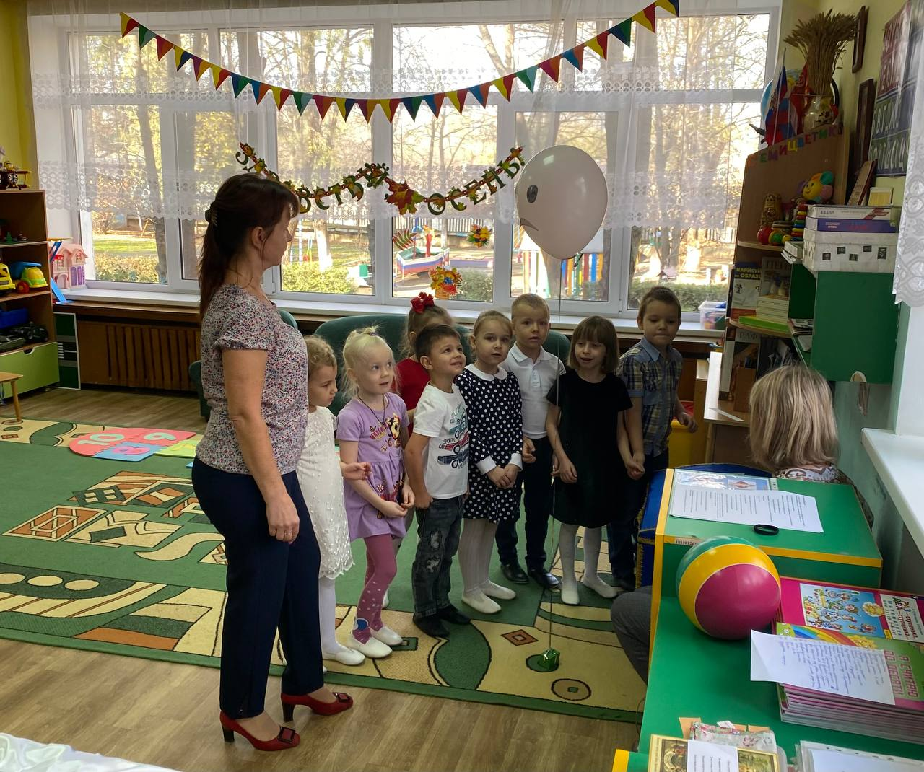

Он (запись голоса) спрашивает, почему его называют воздушным и из чего он сделан?
Ответы детей: (тебя называют воздушным, потому что ты летаешь по воздуху, потому что тебя надувают воздухом.)
Воспитатель: - А вот из какого материала он сделан, вы хотите побольше узнать?
Дети: - Да.
Воспитатель: - Предлагаю вам стать учеными и заняться исследованием воздушного
шарика. А с чего начинает исследования ученый?
Дети: - С опытов, экспериментов.
Воспитатель: - Прежде чем пройти в лабораторию, мы должны вспомнить правила
поведения в ней.
Правило№1. На столах ничего не трогать без разрешения руководителя.
Правило №2. Соблюдать тишину, не мешать работать другим.
Правило №3. Бережно, аккуратно обращаться с оборудованием. Поработал – аккуратно
положи на место.
Вы готовы? Пройдите в лабораторию по необычному резиновому коврику. Только будьте внимательны – это классики, значит надо прыгать то на одной ноге, то на двух…
В. – А сейчас мы с вами будем как будто учёные.
Дети – Чики-чики-чикалочка, игра-превращалочка.
Вокруг себя повернись и в ученых превратись.
Дети надевают фартуки.
- Я прошу вас пройти в нашу лабораторию и провести опыты, чтобы определить свойства материала, из которого сделан шарик. (Дети подходят к столам)
Ход исследовательской деятельности:
Воспитатель: - Ну что же, шарик, мы сейчас постараемся узнать о тебе много интересного.
Ребенок: Если шарик накачать, будет он тогда летать.
Надо нитку привязать, чтобы шарик удержать.
Созданы для детворы разноцветные шары!
Голос шарика – А если я улечу и где-то опущусь на воду? Что со мной произойдет?
Ответы детей.
- Давайте проверим.
Воспитатель обращает внимание детей на то, что кто-то плачет.
Воспитатель: Ой, ребятки! Кто-то плачет? Да это же кукла Таня.
Дети - Что случилось с тобой?
Кукла — У меня случилась беда, упал в воду мяч и, наверное, утонул.
Ребенок: Наша Таня громко плачет: уронила в воду мячик
Тише, Танечка, не плачь, не утонет в воде мяч!
- Танечка покажи, где ты играла с мячом и уронила его? (показывает)
Воспитатель: Ну вот, он же не утонул. И ты, Танечка, не расстраивайся, твой мяч не утонет, ведь он сделан из резины, а внутри него воздух. Вот смотри, я ладонью опускаю мяч вниз, а сейчас убираю ладонь, мяч всплывает наверх. Мяч легкий, резиновый, накачан воздухом, не тонет в воде. Танечка, попробуй сама.
Кукла проводит опыт.
Проведём еще опыт: опустим в воду различные резиновые предметы.
- Что с ними произошло? (Одни утонули, другие нет).
- Как вы думаете, почему? (Не тонут те предметы, внутри которых воздух)
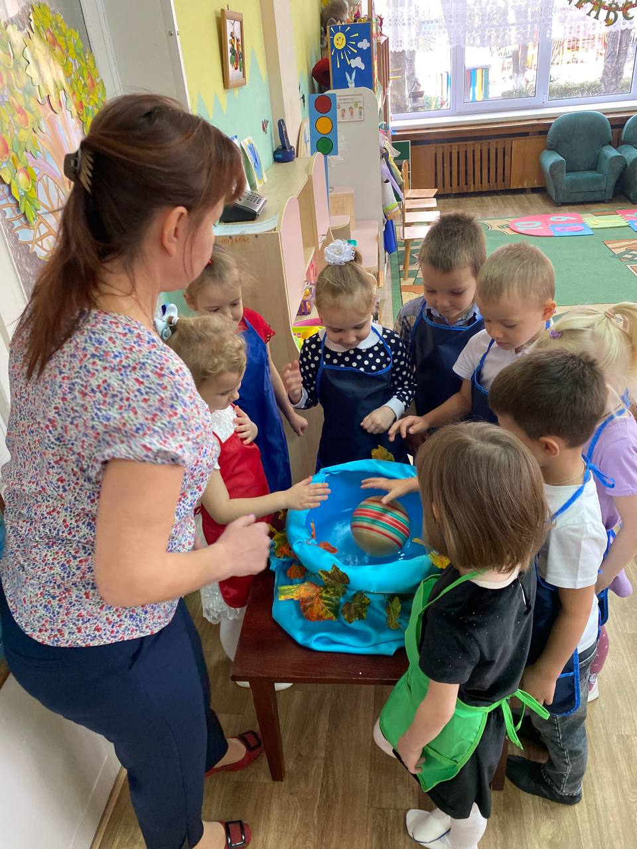

Да, резина удерживает воздух, она его не пропускает, вот почему и воздушные шарики не сдуваются.
- Ребята, а вы бы хотели сейчас каждому воздушный шарик? Вот у меня их сколько!
- Но они же не надутые! Давайте надувать!
- Ребята, это долго… А мы же обещали шарику больше узнать о нем… Может, попросим сегодня этот волшебный сундучок помочь нам надуть шарики?
Дети складывают свои шарики в сундучок.
«Сундучок, сундучок, помоги ты нам, дружок, поскорее выручай, шарики нам надувай!».
- Пока сундучок надувает наши шарики, я хочу вам показать еще одну коробочку.
Но открыть ее можно, только если отгадаете загадку.
Пять мешочков шерстяных –
Греются братишки в них. (Ответ: Перчатки)
Давайте его откроем и посмотрим, что в нем лежит. Что это? (Перчатки)
А знаете вы, какие это за перчатки? (шерстяные - они сделаны из ниток)
А это резиновые перчатки, они сделаны из резины. (Активизирую речь детей).
Давайте положим одну руку на шерстяную перчатку, а одну на резиновую. Какая
перчатка греет руку? (шерстяная, она теплая, а резиновая – холодная).
(Повторение детьми). Потрогайте резиновую перчатку, она толстая или тонкая?
(тонкая, а шерстяная - толстая.) А резиновая перчатка еще гладкая. Погладьте
ее пальчиками. Какая она? (Ответы) А шерстяная перчатка шершавая. А скажите, в каких перчатках мы пойдем гулять? (В шерстяных).
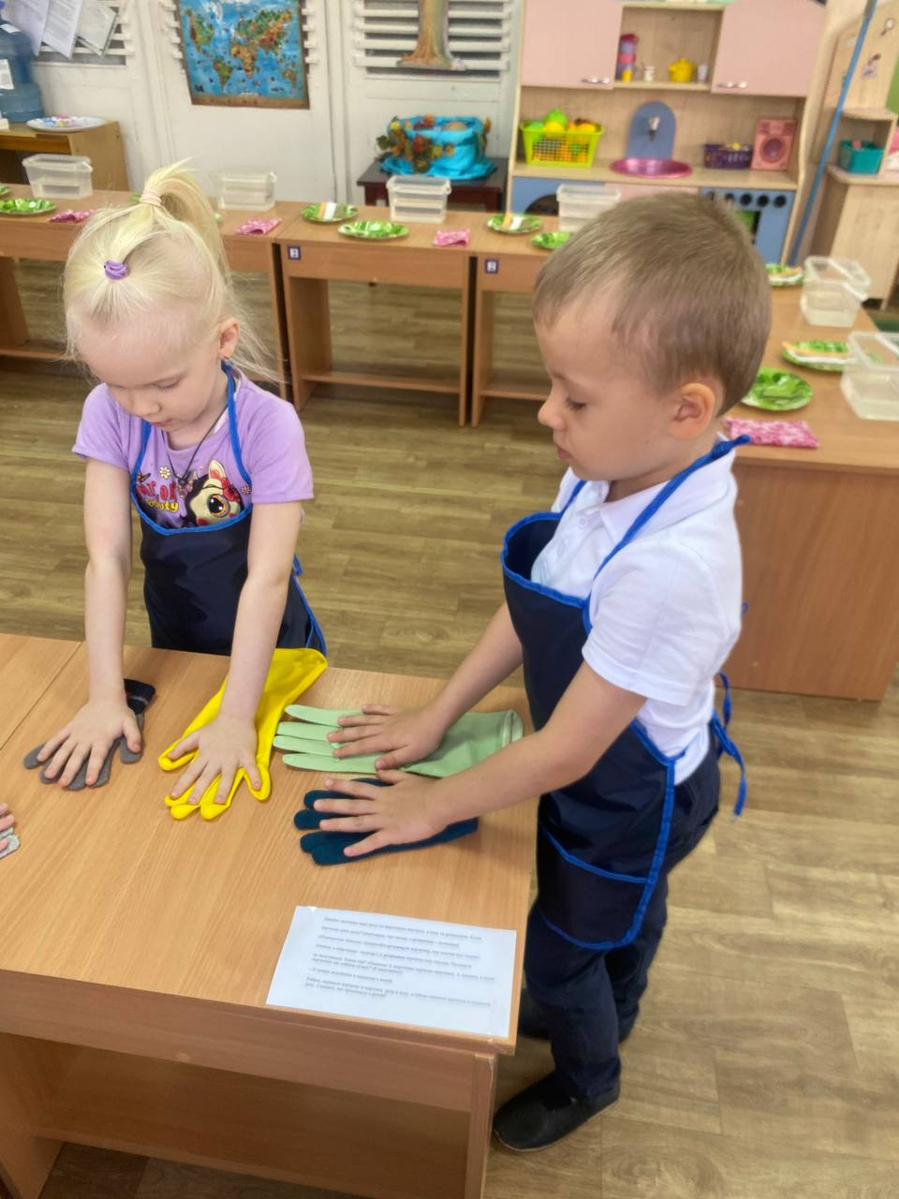

- А теперь подойдите к емкостям с водой. Ребята, наденьте перчатку и опустите руку в воду, а сейчас снимите перчатки и покажите руку. Скажите, что произошло с рукой?
Д.- Рука осталось сухой, потому что перчатки резиновые не пропускают воду.
Воспитатель: - А для чего нужны резиновые перчатки?
Дети: – Чтобы не промокли руки.
Резиновые перчатки надевают на руки, когда моют посуду, и руки остаются сухими.
В.- Значит, второе свойство - это водонепроницаемость. Людям каких профессий еще нужны резиновые перчатки? (поварам, врачам, парикмахерам)

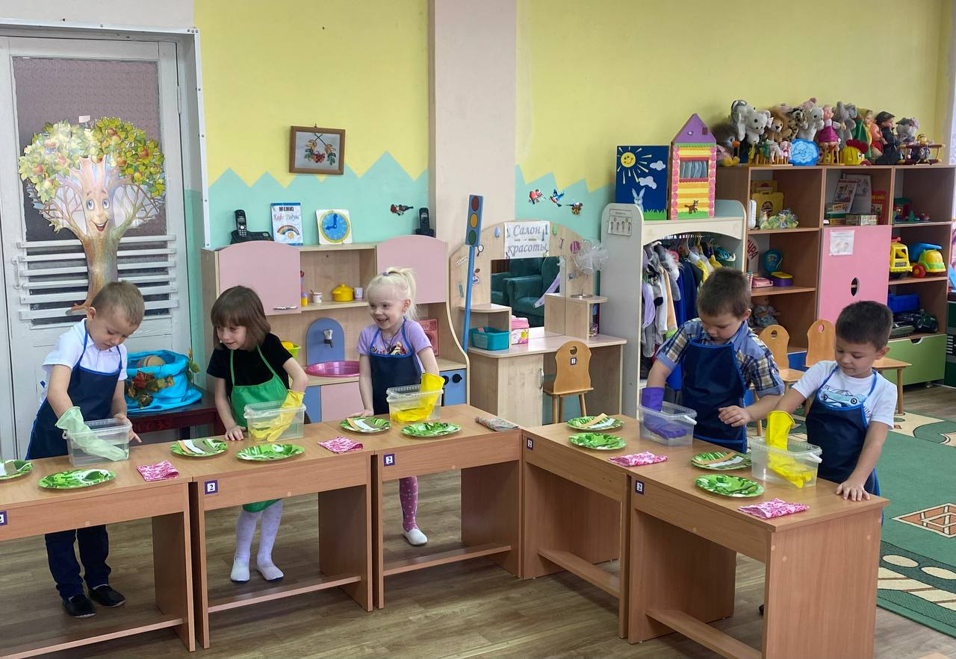

Воспитатель: - А есть ли обувь из резины?
Дети: - Резиновые сапоги, калоши, сланцы и т. д.
Воспитатель: - Для чего нужна такая обувь?
Дети: - Чтобы ходить в дождливую погоду или на пляже или в бассейне.
Воспитатель: - А почему в дождливую погоду?
Дети: - Потому что они не промокают.

Воспитатель: - Делать научные открытия нелегко, поэтому в лабораториях бывают
перерывы для отдыха. Давайте выйдем на разминку.
Игра с мячом "Назови резиновый предмет".
В.- Ребята, посмотрите, что это у меня в руках?
Д.- Резиночка для волос.
В.- Злата, подойди ко мне (воспитатель одевает ребенку резинку на волосы). Посмотрите, как резиночка легко растягивается, перекручивается, какая она эластичная. Значит, какое третье свойство?
Д.- Эластичность.
В.-. Ребята смотрите, я растягиваю резинку для того, чтобы её порвать, но у меня ничего не получается. Как вы думаете, почему?
Д.- Потому что она прочная.
В.- Вот мы узнали еще одно свойство резины, она прочная.
Воспитатель: - А теперь давайте сравним свойства резины и бумаги.
Воспитатель: - Подойдите к столам.
Воспитатель: - Возьмите бумагу и потяните за края в разные стороны. Бумага рвётся?
Дети: - Да. Она не прочная.
Воспитатель: - А теперь опустите бумагу в воду. И понаблюдайте. Что с ней происходит?
Дети: - Она намокает.
Воспитатель: - Бумага рвётся, намокает.
Воспитатель: - А теперь давайте сравним свойства резины и ткани.
Воспитатель: - Возьмите кусочек ткани и потяните за два противоположных края.
Дети: - Тянется, не рвётся.
Воспитатель: - А теперь опустите ткань в воду. И понаблюдайте. Что с ней происходит?
Дети: - Она намокает.
Воспитатель: - Ткань намокает, но не рвётся.
- А теперь возьмите резиновую полоску. Потяните ее в разные стороны. А теперь опустите в воду. Что с ней происходит? Следовательно, воздушный шар можно
сделать только из резины.
Посмотрите - все резиновые предметы одного цвета или разного?
Д.- Предметы разного цвета.
Воспитатель: Следующее свойство - это резина окрашивается.
В. – Молодцы, ребята! Теперь вы много знаете о свойствах резины! И теперь можно возвращаться в детский сад!
Дети – Чики-чики-чикалочка, игра-превращалочка.
Вокруг себя повернись, в детский сад возвратись!
В. – Ребята! Вам понравилось быть учеными? Что вы узнали нового? С чем познакомились? Что вам понравилось больше всего? (ответы детей) .
В.- Ребята, давайте еще раз назовем свойства, которыми обладает резина.
Д.- Надувается, растягивается, эластичная, водонепроницаемая, (не впитывает воду, как бумага и ткань), прочная, окрашивается.
В. – А хотите, я открою вам секрет? У резины есть враги! Это – острые предметы. Вы догадались? Назовите их. (Дети дают варианты ответов) Так что, шарик, будь осторожен...
Голос шарика – Ребята, спасибо вам, что так много интересного мне рассказали!
Рефлексия: Похвала каждого ребенка.
Наверное, наш сундучок уже надул нам резиновые шарики. Пойдемте, посмотрим. Ребятки, да сундучок нам не только надул, но и превратил наши шарики в забавные игрушки. Хотите ими поиграть?

